Diffust fugleskræmsel

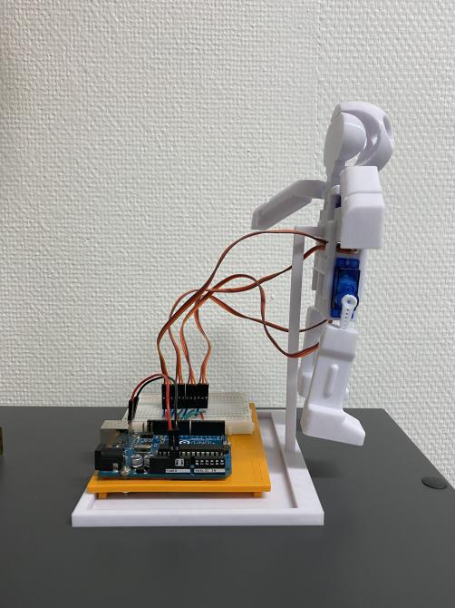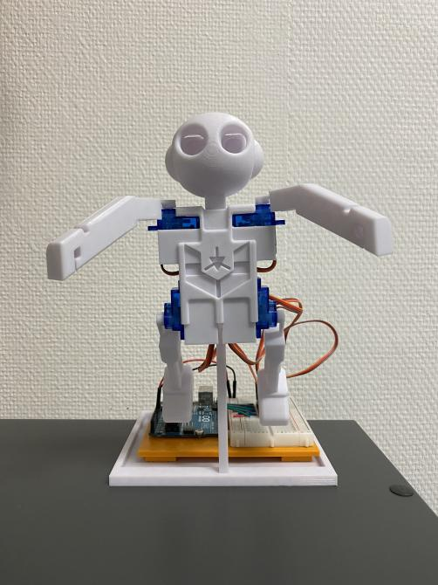

*Hvad er dette product?*

Dette produkt er et defust fugleskræmmlse

*Hvorfor skal dette produkt exiter?*

Skræm edder-fugle væk fra muslinger ved hjælp af vores effektive og innovative diffuse-fugleskræmsel! Edder-fugle er kendt for at være opmærksomme på bevægelsesmønstre, og derfor er det afgørende, at dit fugleskræmsel er diffust for at bevare sin effektivitet. Vores diffuse-fugleskræmsel er designet med avanceret teknologi, der varierer bevægelse og skaber en uforudsigelig barriere for at sikre, at edder-fugle forbliver afskrækkede.

*Design til montering (DFA)*

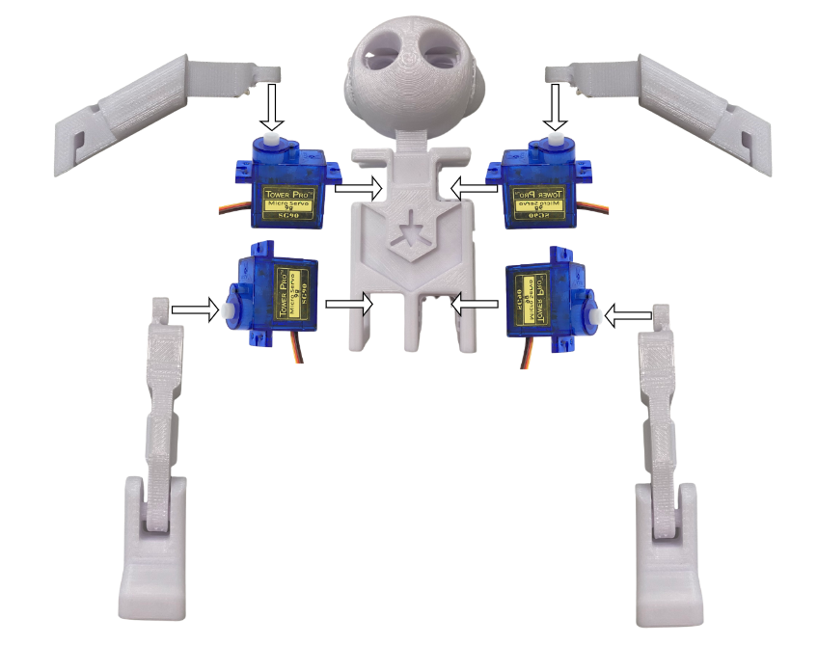

*Filer for the produkt*

<https://github.com/H6SvendreProeve/Documentation/blob/master/Produckt%20blad/Billag/flugeskrammlse%20v5%20H6%20all.blend>

<https://github.com/H6SvendreProeve/Documentation/blob/master/Produckt%20blad/Billag/flugeskrammlse%20v5%20H6%20body.blend>

<https://github.com/H6SvendreProeve/Documentation/blob/master/Produckt%20blad/Billag/flugeskrammlse%20v5%20H6%20head.blend>

<https://github.com/H6SvendreProeve/Documentation/blob/master/Produckt%20blad/Billag/flugeskrammlse%20v5%20H6%20stand%20foot.blend>

<https://github.com/H6SvendreProeve/Documentation/blob/master/Produckt%20blad/Billag/flugeskrammlse%20v5%20H6%20stand%20stik.blend>

<https://github.com/H6SvendreProeve/Documentation/blob/master/Produckt%20blad/Billag/flugeskrammlse%20v5.2%20H6%20lims.blend>

*Licenser*

<https://creativecommons.org/licenses/by/4.0/>

*Kredit*

<https://www.thingiverse.com/thing:1812644>